

**中四·心语**

• **DAILY LIFEmmexport1594010006013**



↓↓↓

**/2024/9/14**

我们的主题——《我上中班了》

mmexport1594010011544

** 01 来园情况 **

1. **来园人数**：今天是星期六，晴天。共有24位小朋友来园，请假1人，赵奕承请假。

2.**来园情绪：**来园的宝宝们能热情的和老师打招呼，还能绕好水杯带，放好自己的物品。很不错哦！

3.**来园情况：**今天大部分小朋友都能够准时来园，继续保持哦！

**重点观察记录**

|  |  |  |  |  |  |
| --- | --- | --- | --- | --- | --- |
| **序号** | **姓名** | **打招呼（⭐主动打招呼 △需要提醒）** | **序号** | **姓名** | **挂衣服（⭐主动打招呼 △需要提醒）** |
| **1** | **张梓祎** | **△** | **14** | **徐燃** | **⭐** |
| **2** | **丁秋铭** | **⭐** | **15** | **郭静悠** | **⭐** |
| **3** | **吴燚** | **⭐** | **16** | **夏一心** | **△** |
| **4** | **梁佳硕** | **△** | **17** | **殷颂惜** | **⭐** |
| **5** | **金文哲** | **⭐** | **18** | **顾语汐** | **⭐** |
| **6** | **刘郑勋** | **⭐** | **19** | **卢兰熙** | **△** |
| **7** | **张铭昊** | **⭐** | **20** | **易筱曦** | **⭐** |
| **8** | **熊梓轩** | **⭐** | **21** | **王婉苏** | **⭐** |
| **9** | **程诺** | **⭐** | **22** | **徐旻玥** | **⭐** |
| **10** | **孙思淼** | **⭐** | **23** | **汪雪婷** | **⭐** |
| **11** | **官同羽** | **⭐** | **24** | **张竹青** | **⭐** |
| **12** | **褚浩宸** | **△** | **25** | **蔡娅宁** | **⭐** |
| **13** | **赵奕承** | **请假** |  |  |  |

mmexport1590938236088 02中秋游园mmexport1590938236088

又是一年明月圆。中秋佳节是中华民族的传统节日，具有月满人团圆的美好寓意，今天，我们幼儿园的小朋友们正在用他们喜欢的方式沉浸在这份浓浓的传统文化氛围中，共同编织着属于他们的中秋趣事……

游园游戏项目有：朱砂启智、DIY团扇、DIY灯笼、品尝月饼、月宫投壶、后羿射日、神话剧场、涂个团圆、玉兔套圈、月兔运萝卜。

|  |  |  |
| --- | --- | --- |
| D:\桌面\IMG_7269.JPGIMG_7269 | D:\桌面\IMG_7270.JPGIMG_7270 | D:\桌面\IMG_7271.JPGIMG_7271 |
| D:\桌面\IMG_7277.JPGIMG_7277 | D:\桌面\IMG_7278.JPGIMG_7278 | D:\桌面\IMG_7282.JPGIMG_7282 |

**特别提醒：**

1.鞋应轻便跟脚，最好以无鞋带的平底运动鞋为佳；

2.活动中关注幼儿衣着是否穿戴整齐，并协助幼儿及时解决问题。

3.及时提醒幼儿穿脱外套，有需要及时喝水小便。

mmexport1590938236088 04区域游戏mmexport1590938236088

|  |  |  |
| --- | --- | --- |
| D:\桌面\IMG_7172.JPGIMG_7172 | D:\桌面\IMG_7174.JPGIMG_7174 | D:\桌面\IMG_7175.JPGIMG_7175 |
| 蔡娅宁在美工区制作小兔子的底盘装饰。 | 褚皓宸在万能工匠区制作机器人。 | 熊梓轩在建构区搭建高高的宝塔。 |
| D:\桌面\IMG_7176.JPGIMG_7176 | D:\桌面\IMG_7177.JPGIMG_7177 | D:\桌面\IMG_7179.JPGIMG_7179 |
| 卢兰熙和汪雪婷在益智区玩捉小羊的游戏。 | 刘郑勋、金文哲在益智区玩积木小城。 | 赵奕承、张梓祎在桌面建构搭建积木。 |

mmexport1590938236088 05生活活动mmexport1590938236088

1.午餐情况

今天午饭吃的是紫米饭、香卤猪肝、炒三丝、生菜鸡蛋虾米汤。**张梓祎、丁秋铭、吴燚、梁佳硕、金文哲、程诺、官同羽、夏一心、顾语汐、殷颂惜、郭静悠、熊梓轩、卢兰熙、王婉苏、徐旻玥、蔡娅宁、张铭昊、徐燃、褚浩宸、汪雪婷、易筱曦、刘郑勋，**能够自己全部吃完，并保持桌面地面都干净！**吴燚、孙思淼，**吃饭速度需要再加快一点哦。

下午的水果是：梨子、蜜桔，点心是：玉米棒。

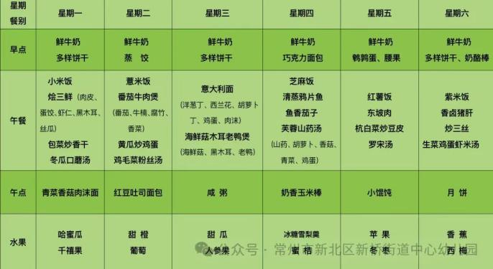

2.午睡情况

今天**丁秋铭、吴燚、梁佳硕、刘郑勋、张铭昊、张梓祎、丁秋铭、吴燚、梁佳硕、金文哲、刘郑勋、程诺、官同羽、顾语汐、夏一心、殷颂惜、郭静悠、卢兰熙、易筱曦、王婉苏、徐旻玥、汪雪婷、蔡娅宁、张铭昊、徐燃、褚浩宸，**能够在1:00前入睡；

** 06温馨提示 **

★**1.家长在家中要勤督促孩子勤洗手的好习惯，室内也要多通风。**

**★2.孩子外出，需要有人监护避免发生意外，如：走失、意外伤害等；教育幼儿遵守交通规则，过马路时走横道线，教育幼儿孩子正确乘坐车，如；头、手不要伸出车外等。**

**谢谢大家的支持与配合！**

**—END—**

在一起的点滴都值得记录

**mmexport1591077507835**